关于举办2025年唐山市中等职业学校技能竞赛焊接技术赛项的通知

一、赛项名称
赛项名称：焊接技术
赛项组别：中职组
赛项归属产业：装备制造类
二、比赛时间和地点安排
（一）比赛时间、地点
比赛时间：2025年7月3-4日
比赛地点：遵化市职业教育联合学校
（二）报到时间、地点
报到时间：2025年7月3日14:30—15:00
报到地点：遵化市职业教育联合学校崇德楼阶梯教室
（三）领队说明会时间、地点
时间：2025年7月3日15:00—15:30
地点：遵化市职业教育联合学校崇德楼阶梯教室
（四）参赛队熟悉比赛场地
时间：2025年7月3日15:30—17:30
地点：遵化市职业教育联合学校竞技楼三层
- 比赛时间
时间：2025年7月4日8:00—18:00
地点：遵化市职业教育联合学校竞技楼三层
三、竞赛内容
根据河北省教育厅关于河北省职业学校学生技能大赛的相关规定要求，市赛对标省赛，重点参照《河北省教育厅关于举办2024年河北省职业院校技能大赛的通知》冀教职成函【2024】8号实施。
要求选手按图纸要求进行试件的打磨、装配和焊接等，学生实操内容包括焊条电弧焊（111）、熔化极气体保护焊（135），教师实操内容为机器人熔化极气体保护焊。
四、竞赛方式及设备
竞赛以学生团体赛(每校限报2队，每队1人）和教师个人赛方式进行。
北京时代WS-400、NB-350；山东奥泰ZX7-400、NBC-350;
北京时代焊接机器人型号TR6-1400GS
六、报名方式
按照唐山市报名要求，学生赛注明焊机品牌，如 张三（时代）或张三（奥太）。
七、联系方式
王贺军： 17692578958
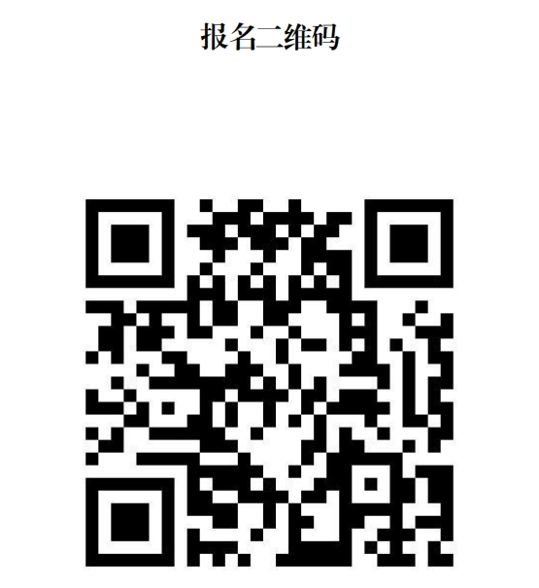
王贺军_{小}： 17603339802
